Pozdravljeni Anja in Ana!

Zdaj se pa res že nismo dolgo videle, zato predlagam videokonferenco

Navodila za torek, 12. 5. 2020 in sredo, 13. 5. 2020:

- Vabim vaju na videokonferenco. Pogovorile bi se o:
- nadaljnjem poteku dela pri nemščini,
- o načinih preverjanja in ocenjevanja znanja,
- o kriterijih za ocenjevanje znanja,
- o težavah, ki vas mogoče pestijo oz. o vprašanjih, ki jih imate.
Vabilo s povezavo bosta dobili na vajina e-naslova.
- Pred začetkom novega sklopa in nove lekcije bosta rešili še kratko spletno preverjanje. Povezavo vama bom posredovala na e-naslov.

Lep pozdrav,

Tamara Ogorevc

Še rešitve iz prejšnjega tedna:

- Um…zu primeri z drsnic:
- Ihr müsst die Straße nehmen, um zum Museum zu kommen.
- Ich kaufe mir en Fahrrad um schneller zur Uni zu kommen.

- Rešitve nalog iz DZ:
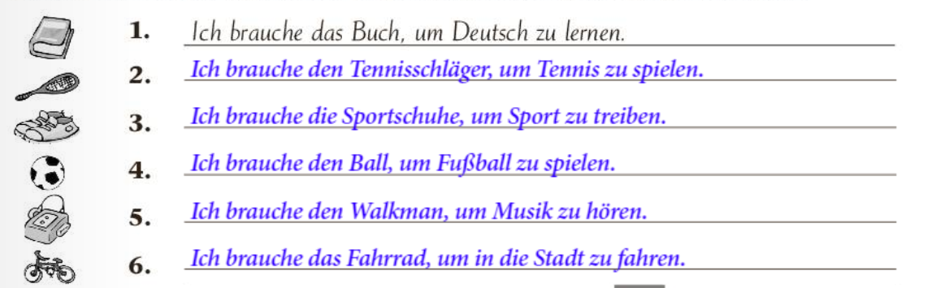
- str. 58 naloga 8

- str. 54 naloga 9: 1R, 2R, 3F, 4F, 5F, 6R, 7F, 8F, 9R, 10R.
- str. 55 naloga 11: 1R, 2F, 3R, 4R, 5F, 6R.

